10. KŘÍDOVÝ SEMINÁŘ
30.9. 2020 – 2.10.2020
2. cirkulář
Seminář:
Středa 30. 9. 2020 v Brně na Ústavu geologických věd PřF Masarykovy univerzity - Kotlářská 2, posluchárna G2, budova 11.
Šalina č. 12 Hlavní nádraží - Konečného náměstí (Šalina č. 12 bude v září opět v provozu, takže je to přímý spoj z nádraží na UGV).
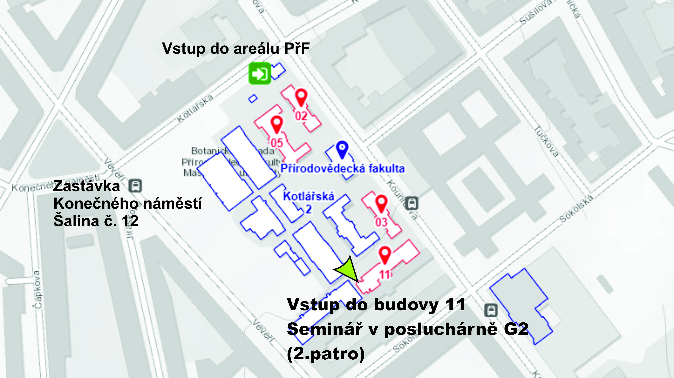

Vzhledem k velkému množství přihlášených příspěvků prosíme přednášející, aby dodrželi časový limit. Na každou přednášku, včetně diskuze, je plánováno max. 15 minut. Předběžný program semináře viz níže.
Ubytování:
Ubytování na obě noci je rezervované na kolejích MU (30. 9. a 1. 10.), rezervováno je celkem 14 dvojlůžkových pokojů . Cena je 430 Kč na osobu/noc (pes je za 100,-). Adresa: B&B HOTEL UNIVERSITY BRNO - Vinařská 470/5c, 603 00 Brno. Je možnost si objednat snídani za 160 Kč (stačí při check-inu).

Exkurze:
1. – 2. 10. 2020 dvoudenní exkurze do křídy a jury v širším okolí Brna. Na přepravu je objednán autobus. Místo a čas odjezdu bude upřesněn na semináři.
1.10. Exkurzní lokality ve vnějších Západních Karpatech. Kurovice – hranice jura/křída, Zdounky – typová lokalita foraminifery Rzehakina epigona a typová oblast zdounecké jednotky, Turold – transgrese křídy. Odpoledne návrat do Brna.
2. 10. Relikty křídy jv. Části české křídové pánve. Většinou pohledové lokality: Rudice – pestré pískovce rudických vrstev, Dolní Lhota – cenoman a turon a jejich tektonický styk s brněnským masívem, Malý Chlum – cenoman a turon, podle zájmu je možné navštívit jeskyni blanických rytířů v Rudce u Kunštátu). Odpoledne, ca kolem 15 hod autobus zastaví u železničního a autobusového nádraží v Letovicích a pak se vrací do Brna.

Předběžný program semináře (změny vyhrazeny):
9.30 – 10.00 Setkání účastníků, registrace
10.00 Zahájení semináře

Blok I : 10.00 – 12.05 Referáty a prezentace, diskuse
● Čech S. "František Zvejška, moravský geolog" - krátký vyzvaný příspěvek
● Bubík M. „Ernst F. Glocker a jeho přínos pro karpatskou geologii a paleontologii“ - krátký vyzvaný příspěvek
● Bubík M., Švábenická L., Skupien P.: “Předběžné výsledky studia hraničního eventu křída-paleogén v moravských Karpatech“
● Čech S., Svobodová M., Knésl I., Sidorinová T.: „Bazální křídové sedimenty na sv. svazích Železných hor a jejich geologické a environmentální aspekty“
● Uličný D., Laurin J., Čech S., Špičáková L.: “ Nové historky z českého turonu: izotopy uhlíku, orbitální kalendář a kompletnost stratigrafického záznamu“
● Svobodová A., Kočí T., Kočová Veselská M., Ferré B., Košťák M., Čech S., Chroustová M. “ Nový biostratigrafický záznam (vápnité nanofosílie, ostrakodi, foraminifery, amoniti, inocerámové) středního coniaku ve východní části české křídové pánve“
● Otava J., Gilíková H., Franců J., Novotná J.:“ Cenomanské uhlí v centru Boskovic“
● Švábenická L.:“ Acme Marthasterites furcatus na hranici turon–coniac a santon– campan“
● Nádaskay R., Valečka J.:“ Jedna pánev, tři litostratigrafické kolonky – příspěvek k diskusi stratigrafické korelace saské a české křídy“
Oběd : 12.05 – 13.30 Oběd v okolí MU. V blízkém restaurantu rezervováno 30 míst.
Blok III : 13.30 – 15.00 Referáty a prezentace, diskuse
● Čech S., Vodrážka, R.: „Ohlédnutí za 10-ti ročníky křídových seminářů“
● Košťák M., Kohout O.:“ Koňak news – aneb co nového u našich coniackých amonitů?“
● Kohout O., Košťák M.: „Novinky z Kouřimska – Bermudského trojúhelníku české křídové pánve“
● Čepičková J. a Kvaček J.:“ Paleoekologická studie extremofilní flóry cenomanu české křídové pánve“
● Heřmanová Z., Dašková J., Čepičková J., Kvaček J.: „Historie výzkumu flóry klikovského souvrství na lokalitě Zliv – Řídká Blana“
● Chernomorets O. a Sakala J.: „Vliv stálezelenosti vs. opadavosti u rostlin v teplých obdobích vyšších zeměpisných šířek na strukturu dřeva: případová studie ze svrchní křídy ostrova Jamese Rosse (Antarktický poloostrov)“
Přestávka: 15.00 – 15.20
Blok IV : 15.20 – 17.20 Referáty a prezentace, diskuse
● Vodrážka R.:“ Unikátní výskyt stromatolitů v české křídové pánvi“
● Čáp P., Vodrážka R., Švábenická L., Chroustová M.: “Nová lokalita s příbojovou facií v křídě Dlouhé meze“
● Juráček J. Zachariáš J.: „Tektonika východní části české křídové pánve“
● Ondruch L., Lehotský T.:“ Společenstvo fosilních stop vrchu Kyčery u Horní Bečvy (flyšové pásmo Západních Karpat)“
● Bubík M. a Švábenická L.: “Exotika slepenců ždánicko-hustopečského souvrství od Strážovice a jejich svědectví o křídové sedimentární historii ždánické jednotky“
● Svoboda P.: „Divné a nepohodlné nálezy v křídovém útvaru“
● Socha V.: „Dinosauři jako fenomén populární kultury“
● Al-Bassam K., Rambousek P., Čech S.: “ Mid-Cretaceous phosphates in the Bohemian Cretaceous Basin, Czech Republic: implications for future exploration“

